Programare paralela si distribuita

Laboratorul 1

**Analiza cerintei:**

* Enuntul problemei: Folosind threaduri, efectuati operatiile de adunare si inmultire intre doua matrici. Datele de intrare se vor citi din fisiere (care au fost anterior create folosind un generator aleator de numere). Numarul de threaduri p poate fi editat inainte de inceperea programului.
* **Important**: folositi o incarcare echilibrata pentru fiecare thread !

**Rezolvarea problemei:**

Pentru rezolvare s-au generat 2 matrici cu numere aleatoare folosind clasa Random din Java. Acestea se scriu in doua fisiere separate firstMtrix.txt si secondMatrix.txt iar apoi se vor citi de fiecare data cand este nevoie. Functii pentru citire din fisier si scriere in fisier se vor gasi in clasa FileRepo. Pentru a observa diferenta de calculc dintre folosirea threadurilor si secvential sunt create 2

service-uri :SecventialService si ThreadService. Pentru echilibrarea datelor de procesat, pe fiecare thread s-a trimis interavalul de indexi ai elementelor din matrici, pe care threadul respectiv trebuie sa ii calculeze. Aceasta impartire e realizata matematic, pe intervale cu o marja de eroare maxima 1.

**Graficele ce indica comportamentul operatiilor:**

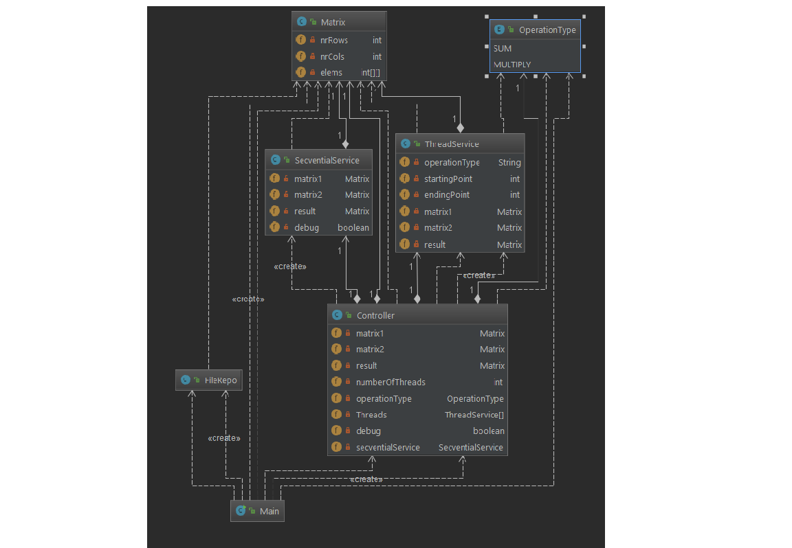**Structura programului - Java:**